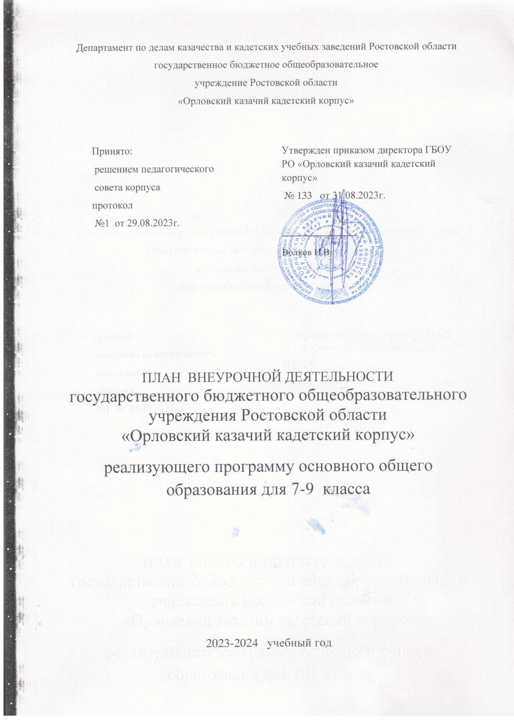

ПОЯСНИТЕЛЬНАЯ ЗАПИСКА

В корпусе базовое образование сочетается с внеурочной деятельностью, предназначением которого является удовлетворение социально-культурных потребностей детей в рамках модели кадетского образования.
Внеурочная деятельность – проявляемая вне уроков активность детей, обусловленная их интересами и потребностями, направленная на познание и преобразование себя и окружающей действительности, играющая важную роль в развитии обучающихся.
Внеурочные занятия направляют свою деятельность на каждого кадета, чтобы он мог ощутить свою уникальность и востребованность. Занятия проводятся учителями и воспитателями кадетского корпуса. Реализация модели внеурочной деятельности обеспечивается информационно, в том числе через официальный сайт корпуса.
Время, отводимое на внеурочную деятельность в 7-9 классах, составляет не более 350 часов в год, не более 10 часов в неделю.

Цель и задачи внеурочной деятельности.
Цель внеурочной деятельности: создание условий для проявления и развития ребенком своих интересов на основе свободного выбора, постижения духовно-нравственных ценностей и культурных традиций.
Задачи внеурочной деятельности:
• изучить психолого-педагогические подходы и существующий опыт по организации внеурочной деятельности в условиях реализации федерального государственного образовательного стандарта;
• выявить эффективные формы и способы создания развивающей среды для обучающихся в условиях социума посредством организации внеурочной деятельности;
• формировать навыки позитивного общения;
• развивать навыки организации и осуществления сотрудничества с педагогами, сверстниками, родителями, старшими кадетами в решении общих проблем;
• воспитывать трудолюбие, способности к преодолению трудностей, целеустремленность и настойчивость в достижении результата;
• развивать позитивное отношение к базовым общественным ценностям (человек, семья, Отечество, природа, мир, знания, труд, культура).

Внеурочная деятельность в корпусе обеспечивает кадетам:
- удовлетворение их образовательных потребностей, выходящих за пределы федеральных государственных образовательных стандартов;
- изучение основ военно-физической и профессионально-трудовой подготовки в рамках оборонно-спортивного профиля;
- уровневую подготовку обучающихся по отдельным предметам, которые для кадетского образования являются ведущими;
- развитие творческих способностей кадет в соответствии с их интересами и склонностями;
- успешное завершение основного общего образования.
К числу определяющих принципов, которые являются важным условием реализации целей и задач военно-патриотического воспитания, относится признание высокой социальной значимости гражданственности, преданность органам государственной власти, патриотизм и готовность к достойному служению Отечеству, необходимость создания реальных возможностей осуществления целенаправленных усилий для их развития у российской молодежи.
Среди основополагающих принципов военно-патриотического воспитания, представляющих собой исходные руководящие положения при осуществлении практической деятельности в этой сфере, выделяются:
- научность;
- гуманизм;
- демократизм;
- приоритетность исторического, культурного наследия России и Дона, ее духовных ценностей и традиций;
- системность, преемственность и непрерывность в развитии молодежи, с учетом особенностей ее различных категорий;
- многообразие форм, методов и средств, используемых в целях обеспечения эффективности воспитания;
- его направленность на развитие возможностей, способностей и качеств каждой личности на основе индивидуального подхода;
- тесная и неразрывная связь с другими видами воспитания.
Воспитание на воинских традициях, представляющих собой устойчивые, исторически сложившиеся, передаваемые из поколения в поколение специфические формы отношений в военной организации общества в виде порядка, правил и норм поведения, духовных ценностей, нравственных установок и обычаев, связанных с выполнением учебно-боевых задач, организацией военной и других видов государственной службы и быта.
Важнейшими воинскими традициями, оказывающими наибольшее воспитательное воздействие на молодежь, являются:
- верность военной присяге, Кадетскому знамени;
- служение интересам народа;
- самоотверженность и самопожертвование в бою ради достижения общей победы;
- массовый героизм и мужество в период, когда решается судьба независимости Отечества;
- воинская доблесть, умение стойко переносить трудности военной службы;
- демократизм взаимоотношений между кадетами и взаимное доверие,
гуманное отношение к поверженному врагу, населению зарубежных стран и плен

Направления внеурочной деятельности.
Реализация этих принципов в процессе военно-патриотического воспитания молодежи призвана обеспечить развитие у нее нового, по-настоящему заинтересованного отношения к военной и государственной службе, готовности к достойному выполнению функции по защите Отечества и осуществляется по следующим основным направлениям развития личности детей в соответствии с ФГОС:
- Духовно-нравственное
- Функциональная грамотность
- Спортивно-оздоровительное
- Общеинтеллектуальное
- Социальное
- Общекультурное

- Духовно-нравственное направление
Необходимым условием формирования современного гармонически развитого человека являются богатство его внутренней духовной культуры, интеллектуальная и эмоциональная свобода, высокий нравственный потенциал и эстетический вкус.
Развитие эмоционально – образного и художественно – творческого мышления позволяет кадетам ощущать свою принадлежность к национальной культуре, повышает чувство личной самодостаточности.
Цель:
-развивать эмоционально – образное и художественно – творческое мышление, позволяющее учащемуся ощущать свою принадлежность к национальной культуре, повышать чувство личной самодостаточности;
-учить создавать атмосферу творческого сотрудничества, взаимодействия, при выполнении творческих работ;

Решаемые задачи:
-развитие эмоциональной сферы кадета, чувства прекрасного, творческих способностей, формирование коммуникативной и общекультурной компетенций;
-овладение кадетами навыками продуктивной индивидуальной и коллективной деятельности;
-овладение навыками межличностного общения;
-формирование интереса к творческим профессиям.

- Занятия по формированию функциональной грамотности обучающихся реализуются через объединение «Основы финансовой грамотности», «Математическая грамотность», «Общая грамотность».
Цель занятий - облегчить положение учащегося как потребителя информации в условиях современного «информационного взрыва», научить его рациональным приѐмам поиска, анализа и синтеза информации, вооружить методикой «информационного самообслуживания», обеспечить его информационную безопасность, сформировать опыт применения полученных знаний и умений для решения элементарных вопросов в области экономики семьи, функциональной, финансовой грамотности.

- Спортивно – оздоровительное направление
Проблема здоровья детей – всегда актуальна. Именно внеурочная работа в состоянии сделать для полноценного здоровья современного обучающегося больше, чем врач.
Решаемые задачи: всестороннее гармоническое развитие личности кадета, формирование физически здорового человека, формирование мотивации к сохранению и укреплению здоровья.
Цель: воспитание осознанной потребности в здоровом образе жизни.

4. Общеинтеллектуальное направление
Занятия по общеинтеллектуальному направлению внеурочной деятельности учитывают возрастные психолого–педагогические особенности мыслительной деятельности, основываются на ФГОС и служат для углубления и получения новых знаний, способствуют формированию научного мышления, которое отличается системностью, гибкостью, креативностью, содействуют формированию научного мировоззрения, стимулируют познавательную активность и развивают творческий потенциал кадет.
Цель: формирование целостного отношения к знаниям, процессу познания.
Решаемые задачи:
- обогащение запаса кадет научными понятиями и законами,
- способствование формированию мировоззрения, функциональной грамотности.

5.Социальное направление
Внеурочная работа по направлению социальной деятельности обеспечивает выработка чувства ответственности и уверенности в своих силах, способствует социализации обучающихся, акцентирует внимание на ценностях семьи, родного дома, малой родины. В Программе предусмотрено выполнение кадетами творческих и проектных работ.
Занятия, предполагают привлечение родителей, работников учреждении культуры и др. Мероприятия помогают ученику адаптироваться в новых условиях, проявить свою индивидуальность, сформировать новое отношение к себе, своему характеру, способностям.
Цель: формирование и развитие у кадет чувства принадлежности к обществу, в котором они живут, умения заявлять и отстаивать свою точку зрения; развитие любознательности, познавательных интересов, творческих способностей; помощь детям в адекватном выражении своего “Я”, воспитание патриотических качеств личности в соответствии с моделью “Гражданина - патриота России”.
Решаемые задачи:
- воспитание бережного отношения к окружающей среде,
- выработка чувства ответственности и уверенности в своих силах,
- формирование нравственной культуры обучающихся; развитие коммуникативных умений, доброты и взаимопонимания в семье;
- создание условий для сохранения и укрепления здоровья;
- пропаганда здорового образа жизни, формирование у обучающихся потребность в здоровом образе жизни;
- воспитание гармоничной, всесторонне развитой личности;
- развитие у детей интереса к совместному времяпровождению, самоуважение и взаимоуважение, формирование умения действовать в экстремальных ситуациях.

6.Общекультурное направление
Цель: - приобщение обучающихся к культурным ценностям своего народа, своей этнической или социокультурной группы, базовым национальным ценностям российского общества, общечеловеческим ценностям в контексте формирования у них российской гражданской идентичности;
Ценности: основы морали, совести, отношение к семье, как на основе российского общества, культурно- исторические и этнические традиции. Уважение к культурным, религиозным традициям.
Решаемые задачи:
- развитие гражданственности и национального самосознания обучающихся;
- создание условия для реализации каждым обучающимся собственной гражданской позиции через деятельность органов ученического самоуправления;
- расширение знаний об истории и культуре родного края и кадетства;
- формирование у обучающихся чувства гордости за героическое прошлое своей родины;
- формирование осознанного отношения к Отечеству, его прошлому, настоящему и будущему на основе исторических ценностей и роли России в судьбах мира;
- стремление активно участвовать в делах класса, корпуса, семьи;
- любовь к корпусу, своему поселку, городу, народу, России;
- уважение к защитникам Родины;
- воспитание у обучающихся готовность к защите Отечества,
- отрицательное отношение к нарушениям порядка в классе, дома, на улице, к невыполнению человеком своих обязанностей;
- почтительное отношение к родителям;
- уважительное отношение к старшим, доброжелательное отношение к сверстникам и младшим;
- установление дружеских взаимоотношений в коллективе, основанных на взаимопомощи и взаимной поддержке;
- бережное, гуманное отношение ко всему живому;
- знание правил вежливого поведения, культуры речи, быть опрятным, чистым, аккуратным;
- умения видеть красоту природы, труда и творчества;
- способность понимать и использовать тексты, размышлять о них и заниматься чтением для того, чтобы достигать поставленных целей, расширять знания и возможности, участвовать в социальной жизни.

В реализации задач, связанных с данными направлениями, помогает созданное единое воспитательное пространство корпуса.
Организация занятий по направлениям раздела «Внеурочная деятельность» является неотъемлемой частью образовательного процесса в корпусе
Содержание данных занятий формируется с учётом пожеланий обучающихся и их родителей (законных представителей) и осуществляется посредством различных форм организации, отличных от урочной системы обучения, таких, как экскурсии, кружки, секции, круглые столы, конференции, диспуты, школьные научные общества, олимпиады, конкурсы, соревнования, поисковые и научные исследования, общественно полезные практики.
Принципы чередования учебной и внеурочной деятельности в рамках реализации основной образовательной программы основного общего образования: внеурочная деятельность организуется после окончания учебных занятий через 45 минутного перерыва.
- Информационно-просветительские занятия патриотической, нравственной и экологической направленности
Цель: формирование взглядов школьников на основе национальных ценностей через изучение центральных тем – патриотизм, гражданственность, историческое просвещение, нравственность, экология.
Содержание курсов «Разговоры о важном», «Моя экологическая грамотность» направлено на формирование у обучающихся ценностных установок, в числе которых – созидание, патриотизм и стремление к межнациональному единству. Темы занятий приурочены к государственным праздникам, знаменательным датам, традиционным праздникам, годовщинам со дня рождения известных людей – ученых, писателей, государственных деятелей и деятелей культуры.

План внеурочной деятельности по ФГОС ООО
ГБОУ РО «ОККК» 7-9 класс
на 2023-2024 учебный год
Направление внеурочной деятельности | Форма организации внеурочной деятельности | Количество часов  (по классам) | Количество часов  (по классам) | Количество часов  (по классам)
 |  | 7 «А», «Б» | 8 «А», «Б» | 9 «А», «Б»
Информационно-просветительские занятия патриотической, нравственной и экологической направленности | «Разговоры о важном» | 1 | 1 | 1
 | «Моя экологическая грамотность» |  | 1 | 1
Спортивно-оздоровительное | «Готов к труду и обороне» | 1 |  | 1
Духовно-нравственное | «Культура и традиции Донского казачества» | 1 | 1
Социальное | «Россия - мои горизонты» | 1 | 1 | 1
Функциональная грамотность | «Основы финансовой грамотности» |  |  | 1
 | «Математическая грамотность» |  |  | 1
 | «Общая грамотность» |  |  | 1
Общеинтеллектуальное | «Физика в природных явлениях» |  |  | 1
 | «Химия вокруг нас» | 1 | 1 | 1
 | «Основы чертежной грамотности» | 1 | 1
Общекультурное | «Любо (хореография)» | 1 | 1
 | «Практическая топография и картография» | 1 | 1 | 1
ИТОГО: |  | 8 | 8 | 10
Объём внеурочной деятельности за год: |  | 272 | 272 | 340

